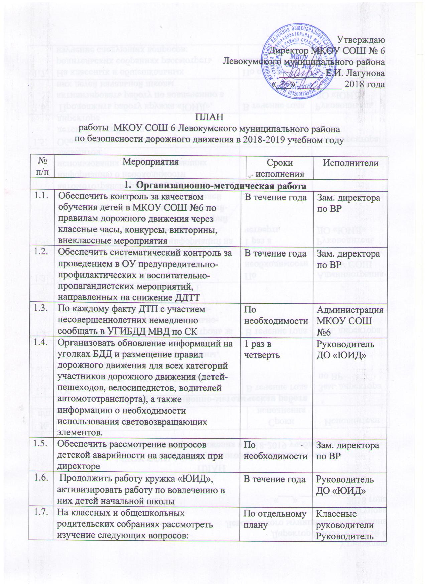

 | - родительская ответственность за обучение детей ПДД, формирование у них правовой культуры, как участников дорожного движения, существующей правовой ответственности родителей за допущение детьми нарушения ПДД |  | ДО «ЮИД»
1.8 | Подготовить дополнительный план мероприятий по профилактике ДДТТ в период летних каникул. | Май 2019 | Зам. директора по ВР
- Профилактическая работа
2.1 | Организовать посещение учащимися отделения ГИБДД отдела МВД России по Левокумскому району | В течение года | Зам. директора по ВР
2.2. | Организовать подписку на Всероссийскую газету «Добрая Дорога Детства» | В течение года | Руководитель ДО «ЮИД»
2.3. | Ежедневно проводить беседы-«пятиминутки» по вопросам безопасности ДД с учащимися 1-5 классов | Ежедневно | Классные руководители
2.4. | Обеспечить организацию безопасных перевозок групп детей к местам отдыха и массовых мероприятий | постоянно | Зам. директора по АХЧ
2.5. | В честь празднования «Дня защитника отечества» провести комплекс профилактических мероприятий, в преддверии 23 февраля «Уроки мужества». | Февраль 2019 | Классные руководители 1-11 кл
2.6. | Принять участие в соревнованиях отрядов ЮИД «Законы дорог уважай»! | Апрель 2019 г. по плану ОО | Руководитель ДО «ЮИД»
2.7. | В «День последнего звонка», организовать и провести «День обеспечения безопасности ДД» | май | Классные руководители 1,11 классов
2.8. | В честь празднования годовщины образования службы ГАИ- ГБДД организовать и обеспечить проведение уроков по БДД | Май 2019 | Классные руководители 1-11 кл.
2.9. | Принять участие в краевой акции «Безопасные дороги детям», посвящённой Дню защиты детей | Июнь 2019 | Зам. директора по ВР
2.10 | Принять участие в комплексе профилактических мероприятий по предупреждению ДДТТ:  - «Внимание-дети!»  - «Безопасные дороги детям!»  - «Дети и дорога!»  - «Неделя дорожной безопасности»  - «Автокресло детям!»  - «Ребёнок – главный пассажир»  - «Безопасное лето - 2018» и т.д. | В течении года | Зам. директора по ВР
2.11 | Организовать и провести праздник «Посвящение первоклассников в пешеходы» посвящённый началу 2016-2017 учебному году | Сентябрь 2018 | Старшая вожатая
2.12 | Продолжить работу по размещению схем безопасных маршрутов детей (при входе в здание, при входе на территорию ОУ, в уголках по БДД и т.д.) | В течение года | Заместитель директора по АХЧ
2.13 | С целью формирования у детей дошкольного и школьного возраста навыков безопасного поведения на улично-дорожной сети, продолжить проведение практических занятий с использованием детских автогородков и автопрощадок | В течение года | Руководитель ДО «ЮИД»
2.14 | Разработать и внедрить единую систему и форму мониторинга по определению уровня знаний детьми Правил дорожного движения, риска вовлечения детей в ДТП | В течении года | Зам. директора по ВР
2.15 | Организовать проведение профилактических бесед с детьми по соблюдению ПДД, с обязательным показом видео, и мультиприкационных фильмов, роликов по безопасности дорожного движения, различного рода мероприятий с детьми и родителями направленных на привитие детям навыков безопасного поведения на улице, дорогу и в транспорте (конкурсов, игры, викторины, брейнринги, соревнования, флешмобы и т.д. | В течение года | Зам директора по ВР
2.16 | Принимать активное участие в совместных мероприятиях школы с сотрудниками ОГИБДД и других служб ОМВД России по Левокумскому району по подготовке и проведению на территории школы профилактических мероприятий «Внимание – Дети!» | В течение года | Зам директора по ВР
2.17 | Продолжить работу по изготовлению и дальнейшему использованию детьми световозвращающих элементов. | В течение года | Учитель технологии

